|  |  |  |  |  |  |
| --- | --- | --- | --- | --- | --- |
| **Nombre de la práctica** | **Manual de practica de investigacion** | | | **No.** | **1** |
| **Asignatura:** | **Arquitectura de computadoras** | **Carrera:** | **ISIC** | **Duración de la práctica (Hrs)** |  |

1. **Lugar de realización de la práctica (laboratorio, taller, aula u otro):**

Centros de internet

1. **Material empleado:**

Internet , una computadora y libros de la biblioteca

1. **Desarrollo de la práctica:**

Realiza el manual d practicas donde tendremos que investigar y documentar toda la información de la investigación dad en clases para entregar mediante de git hub



Tendremos que entrar ala pagina principal de git hub y tendremos que crear nuestra cuenta

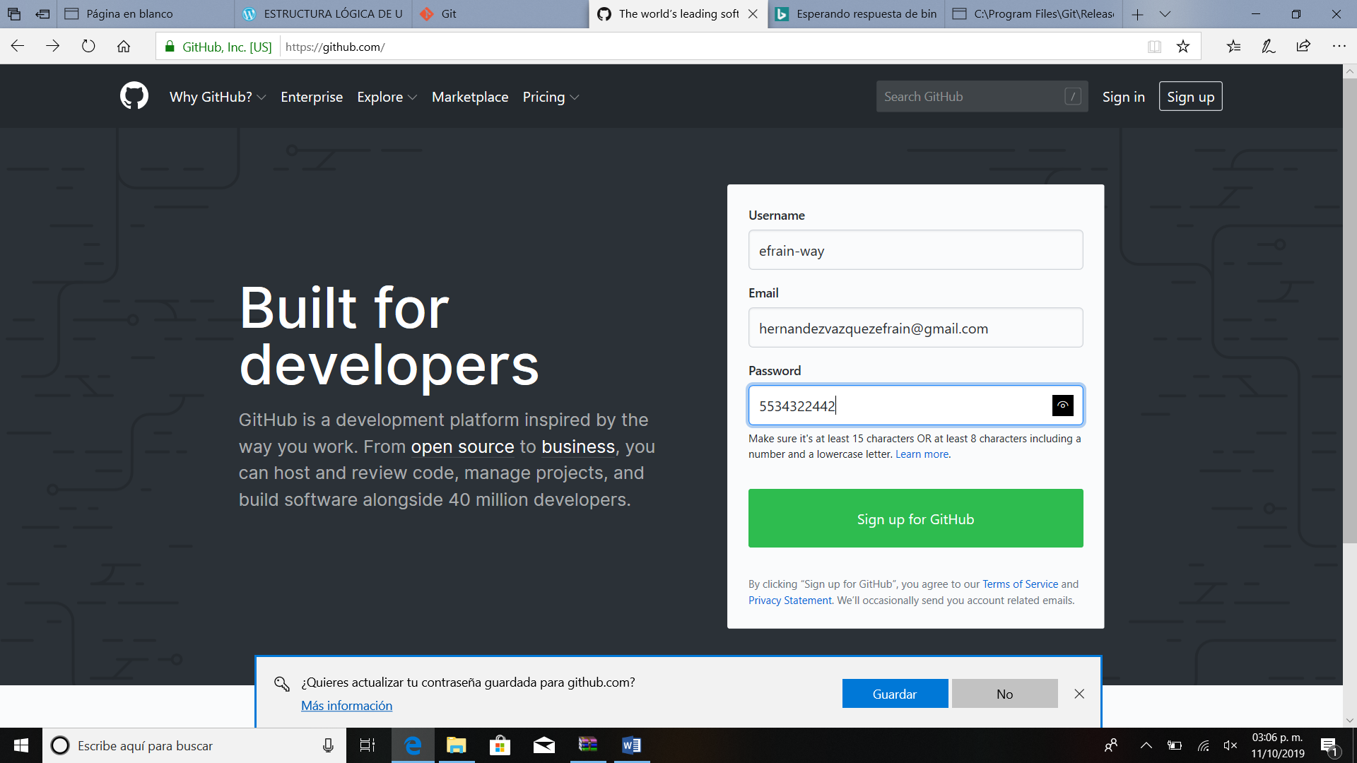

Después tendremos que ingresar cada uno de los datos como se nos pide que es el nombre de usuario, nuestro correo electrónico y por ultimo creamos nuestra contraseña

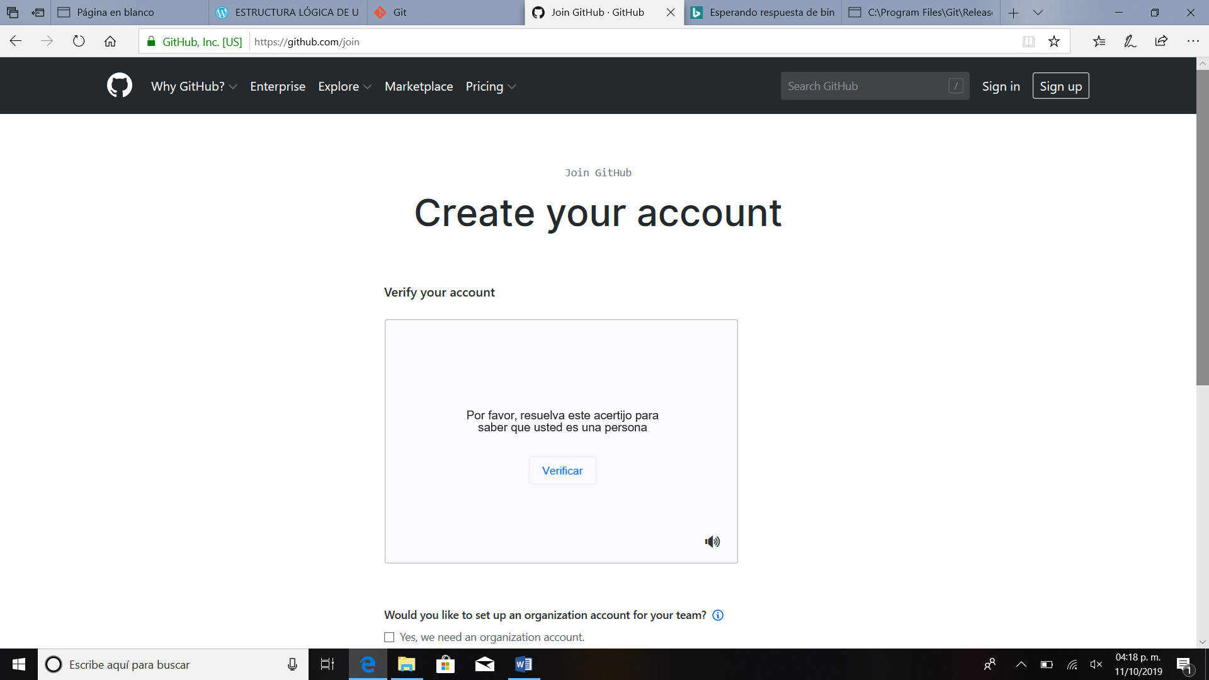

Si creastes bien tu cuesta en git hub te tendrá que aparecer este mensaje y después tendrás que dar en el botón de la esquina superior que es Sign in

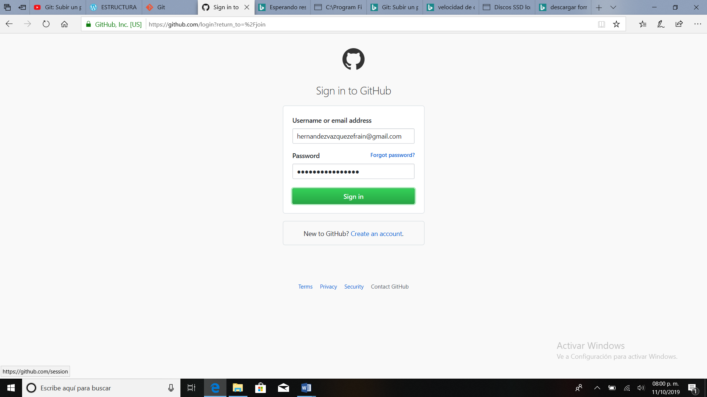

Y simplemente tendrás que ingresar tu nombre de usuario y tu contraseña para que ingreses a la pagina para realizar los siguientes pasos



Ya después de ingresar bien los datos saldrá esta pantalla

**CREACION DE NUEVO REPOSITORIO**

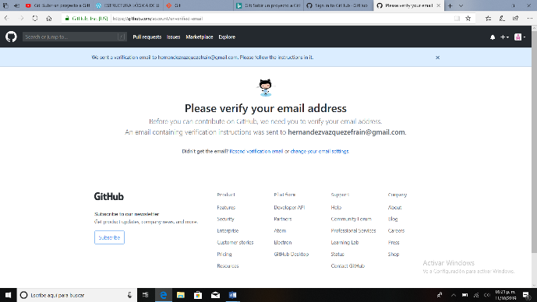

Tendremos que crear nuestro repositorio y para eso daremos en la lista desplegable y en la opción de crear nuevo repositorio

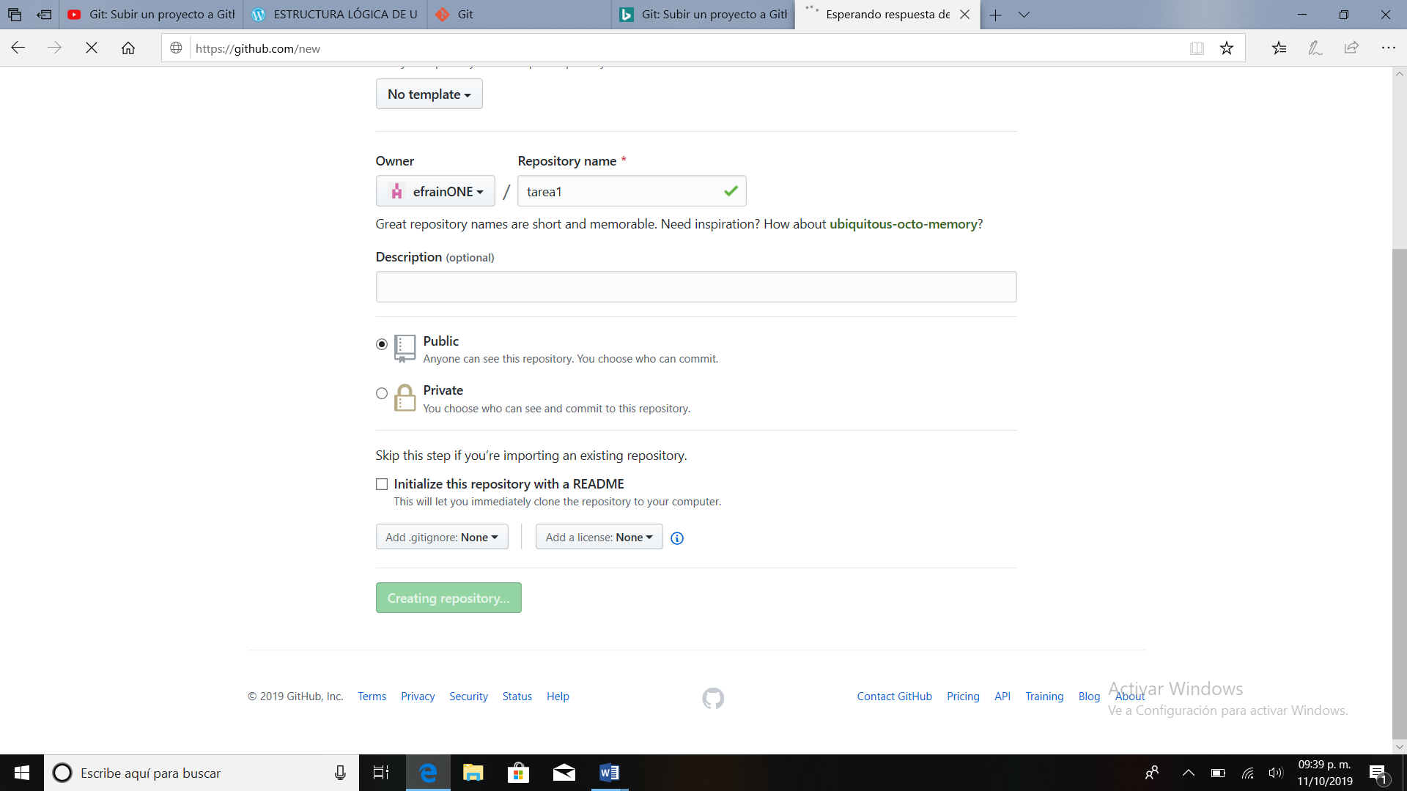

Aquí tendremos que ingresarle un nombre que deseamos para nuestro nuevo repositorio

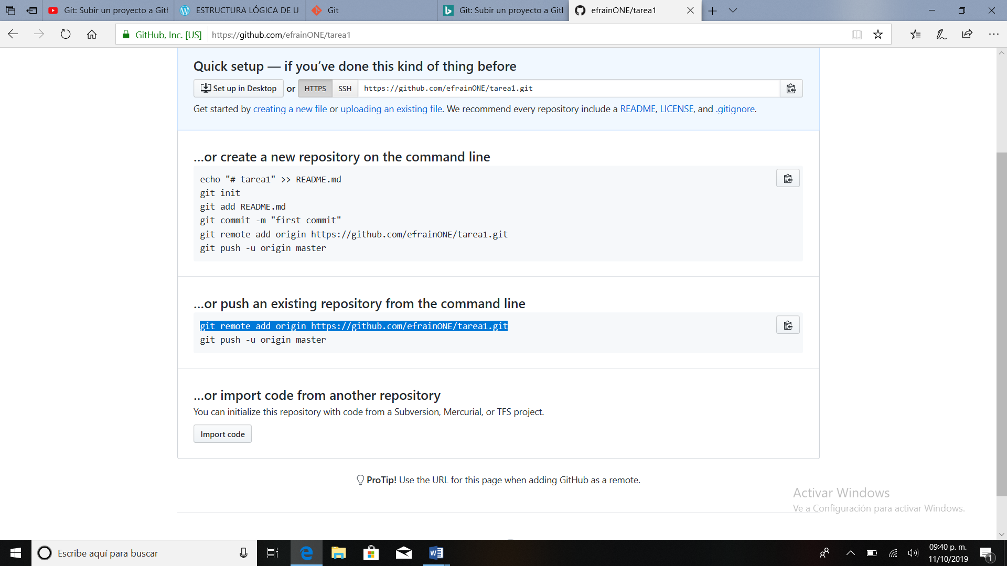

Mediante este código será con el cual podremos subir nuestro documento con la aplicación de git bash

**INSTALACION DE APLICACIÓN DE GIT** :

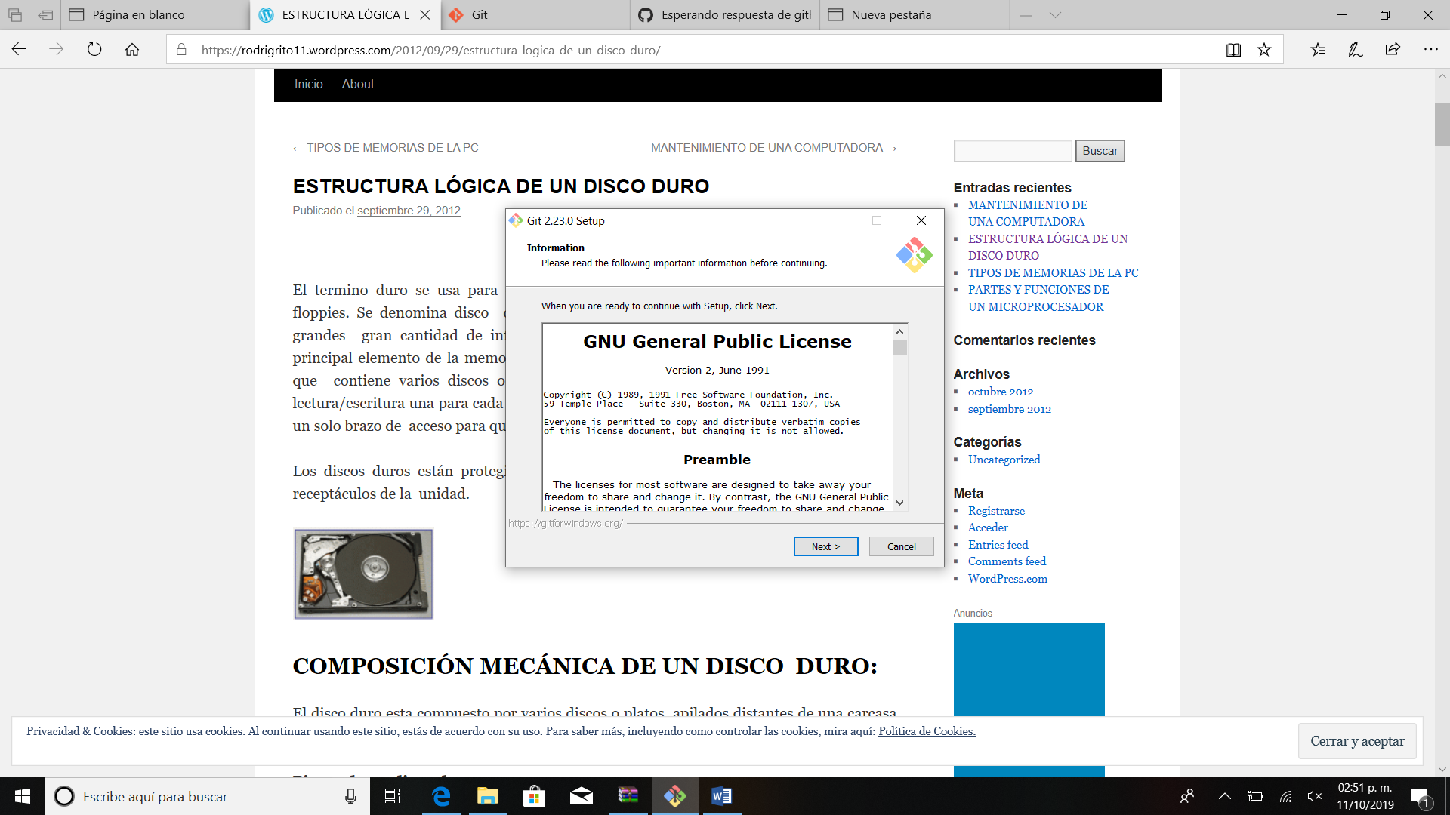

En cada una de las siguientes pantallas tendremos que dar click de siguiente para poder instalar la aplicación de git hub

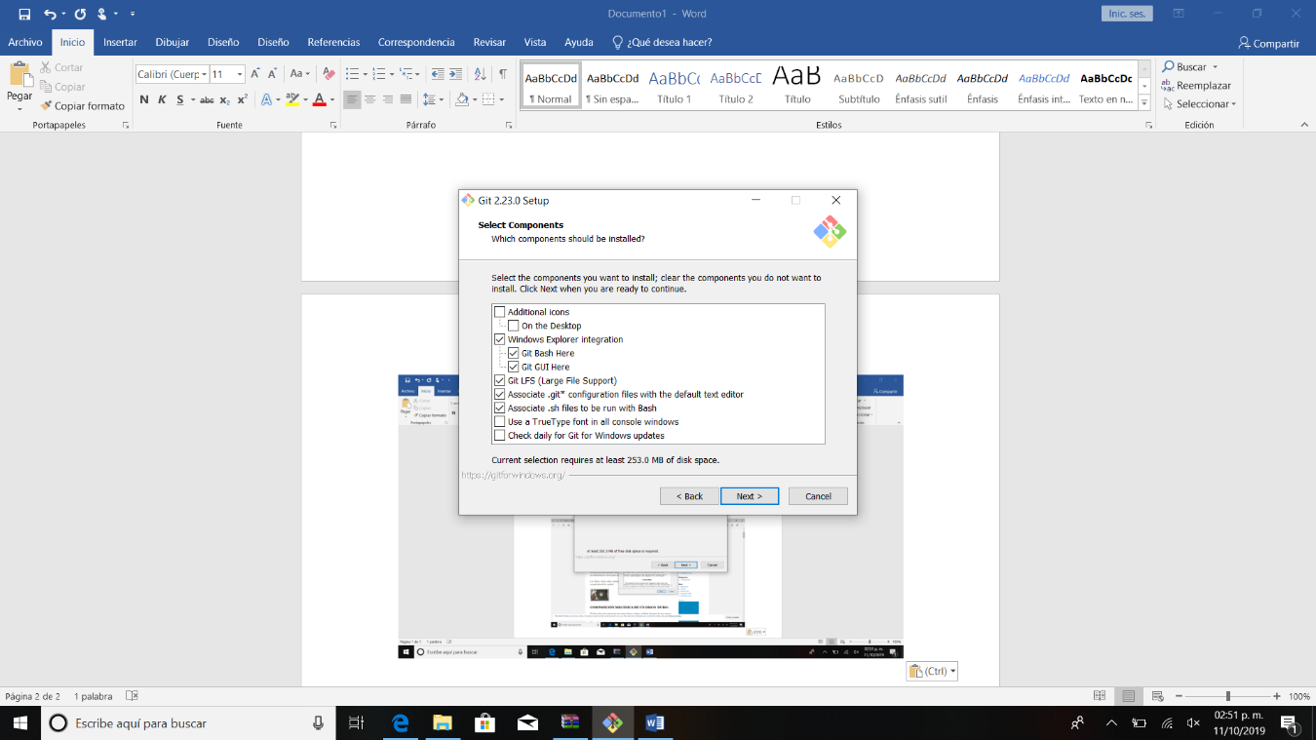

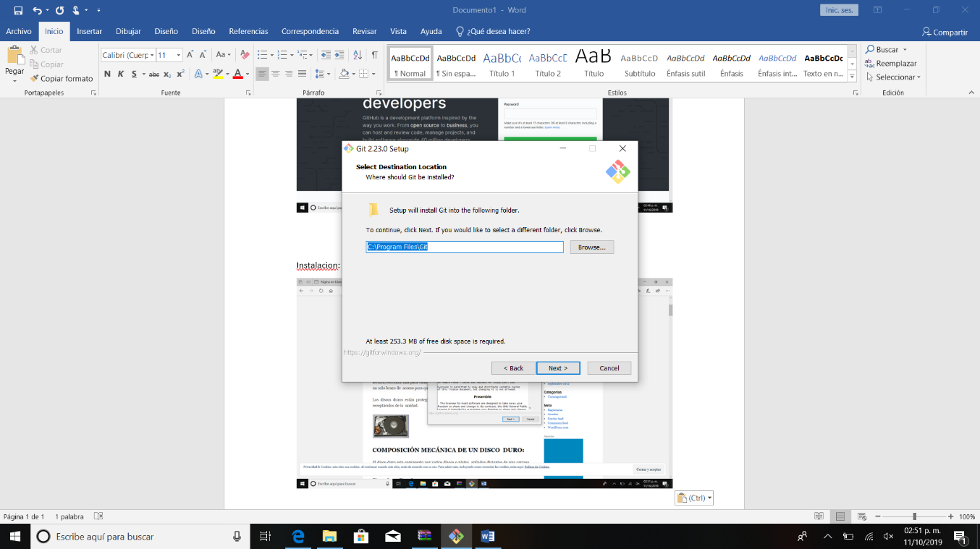





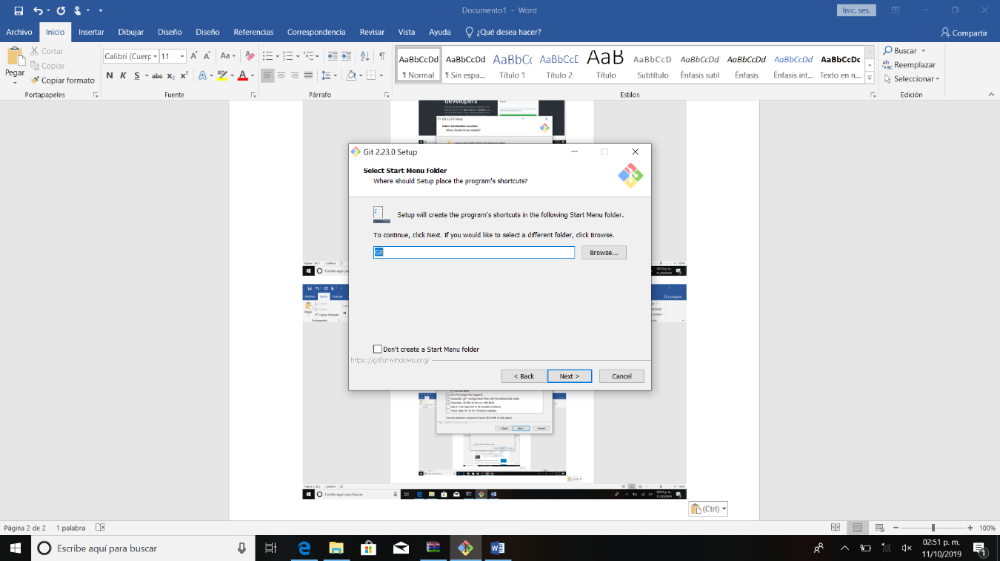

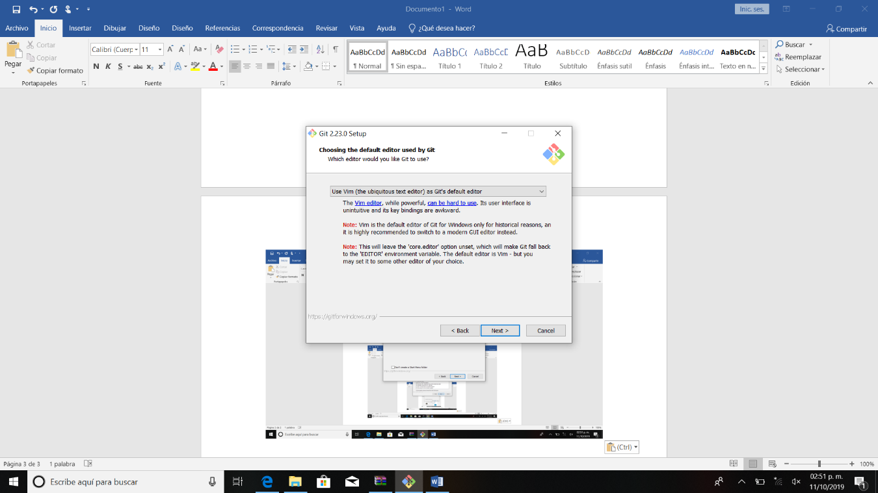

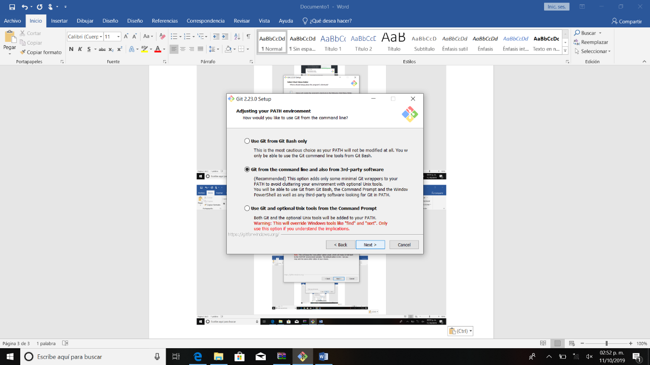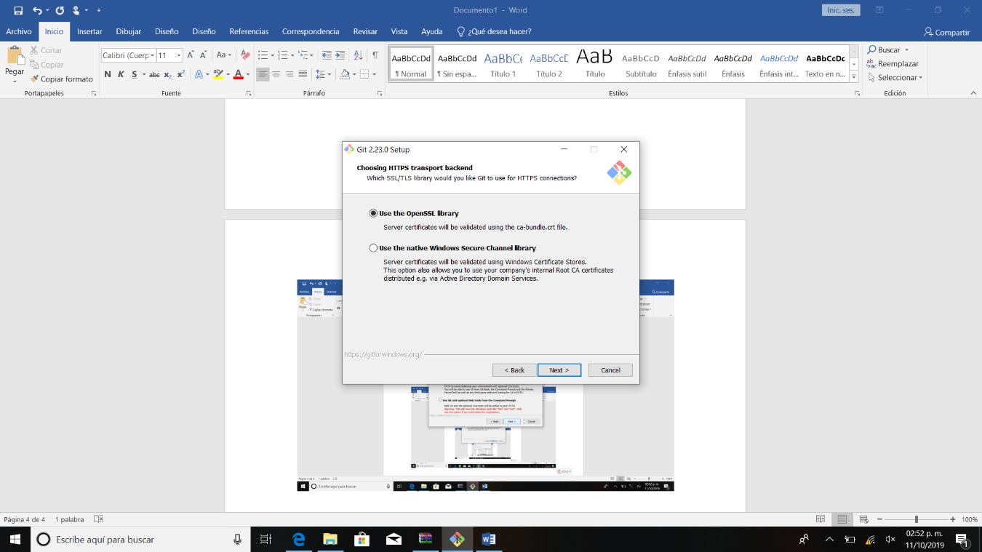

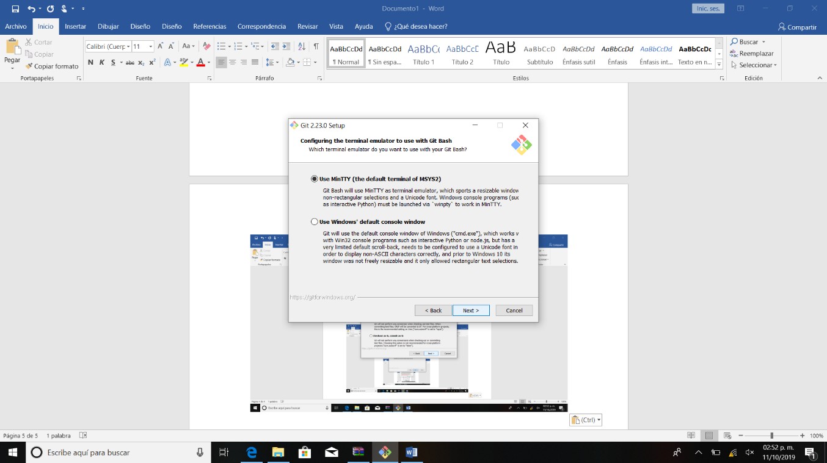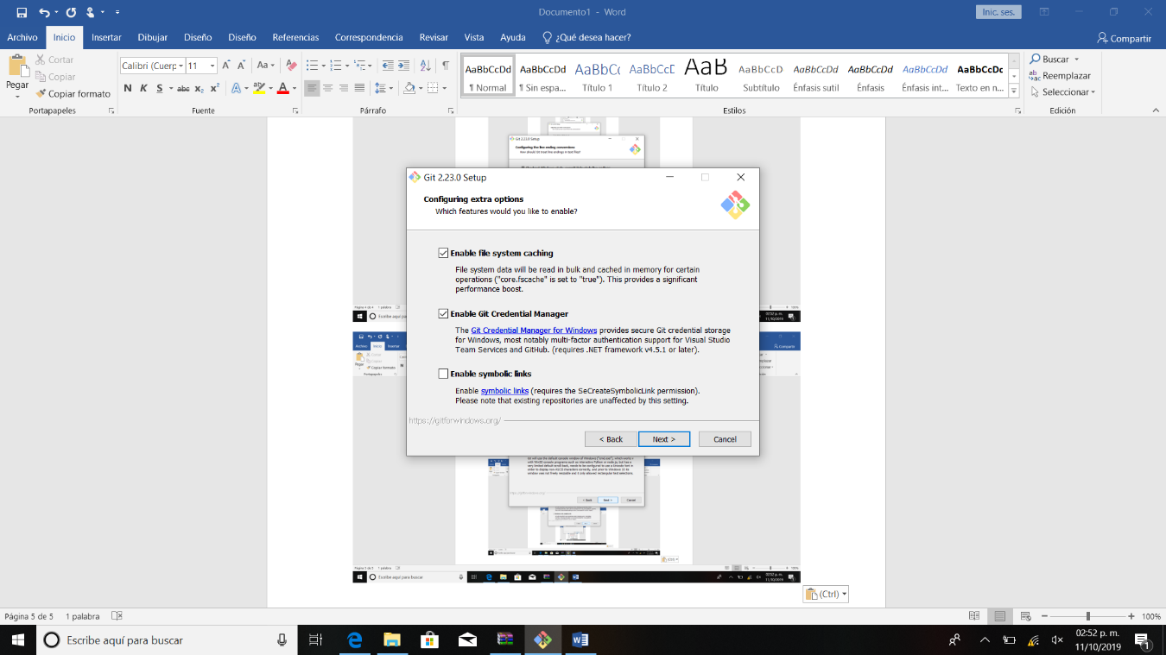

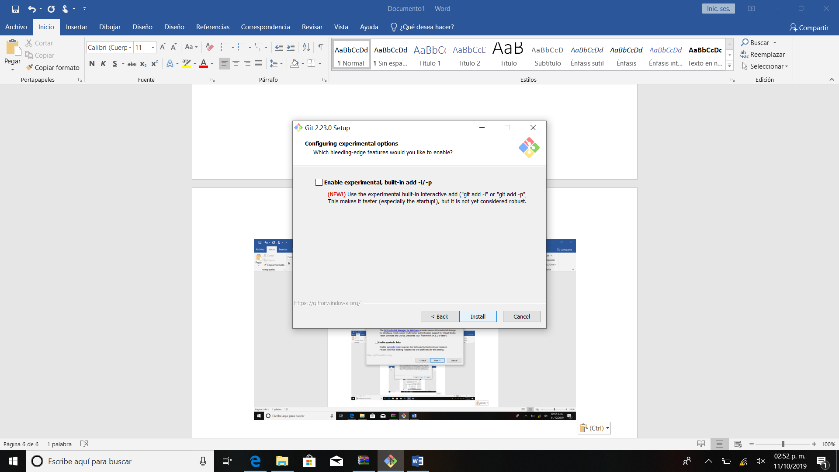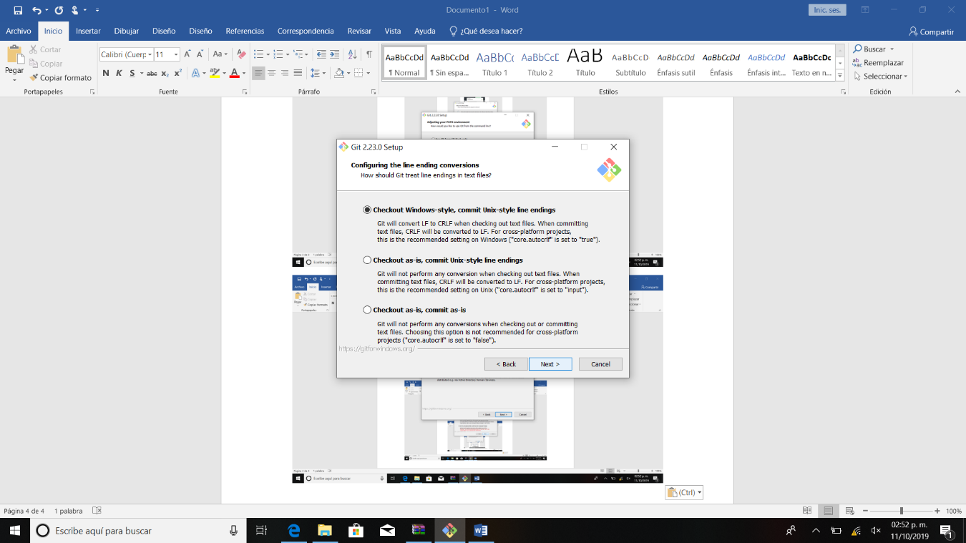



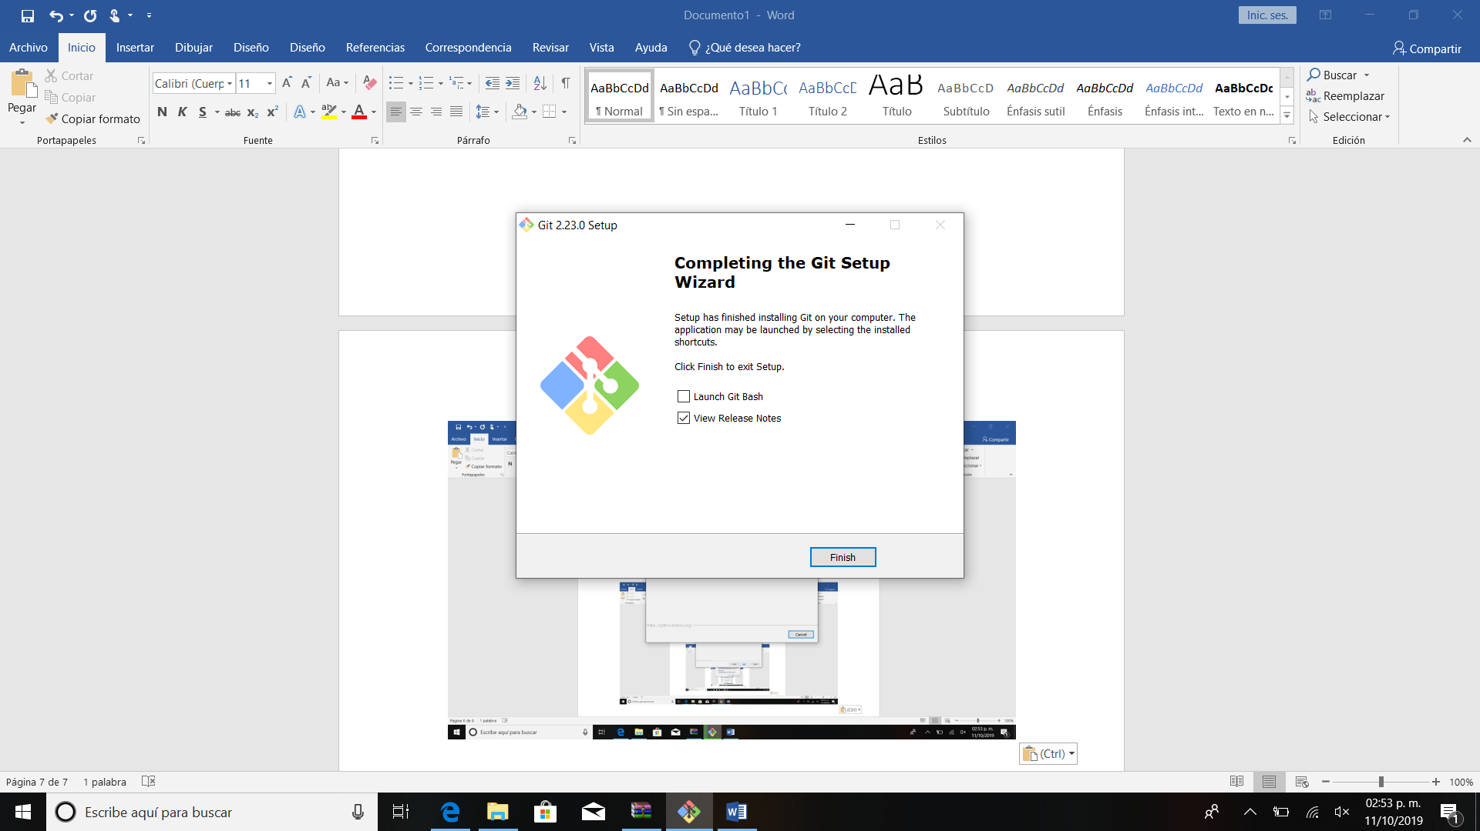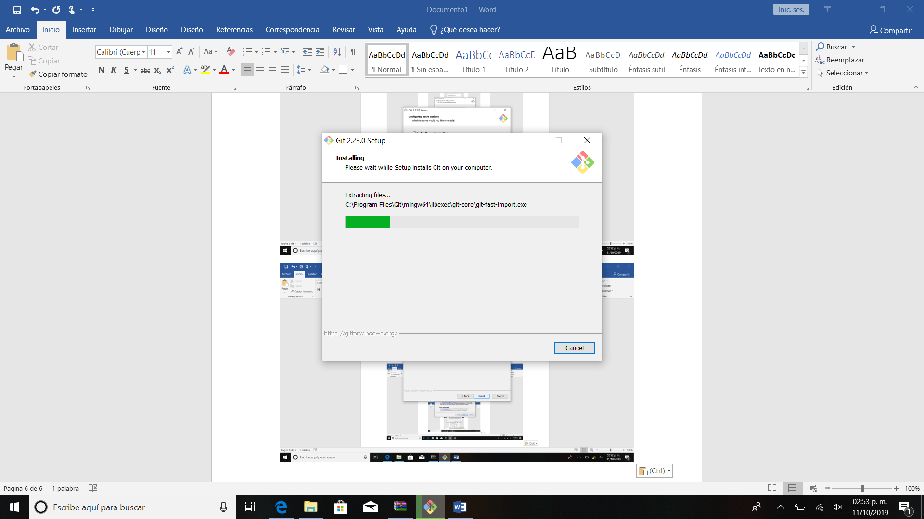

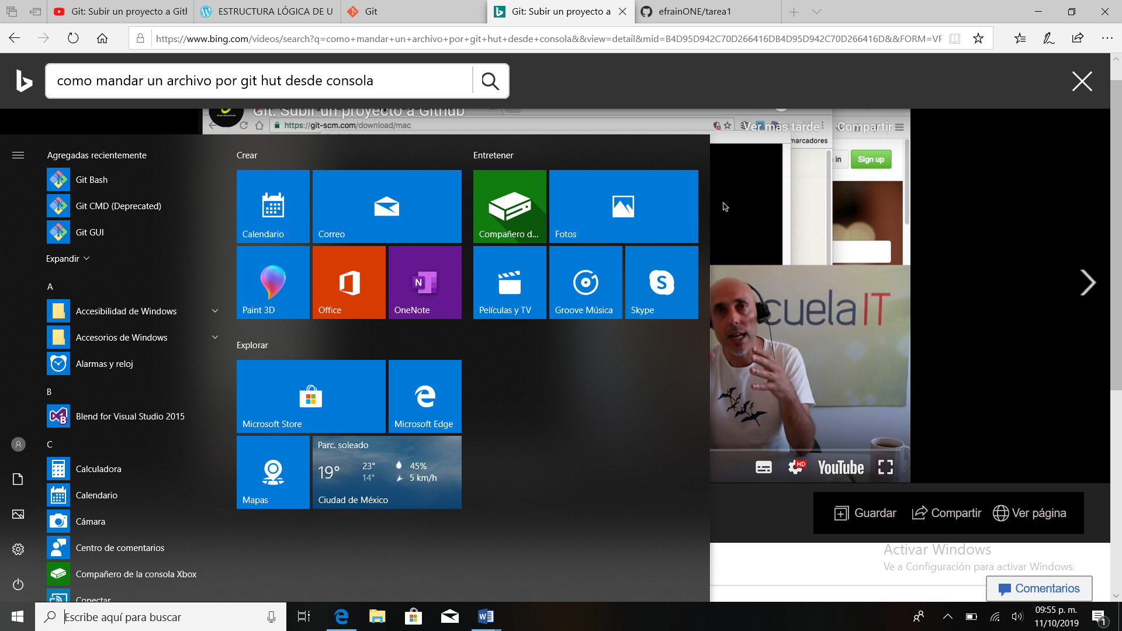**SUBIR ARCHIVOS:**

Buscaremos la aplicación o la terminal llamada Git Bash

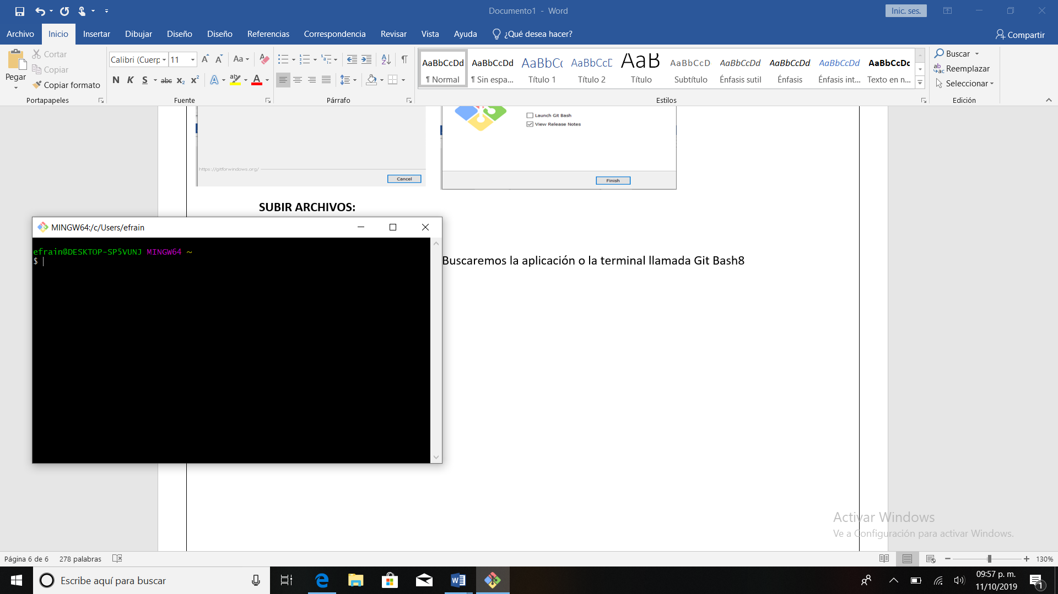

Así tendrá que aparecer nuestra terminal de Git Bash

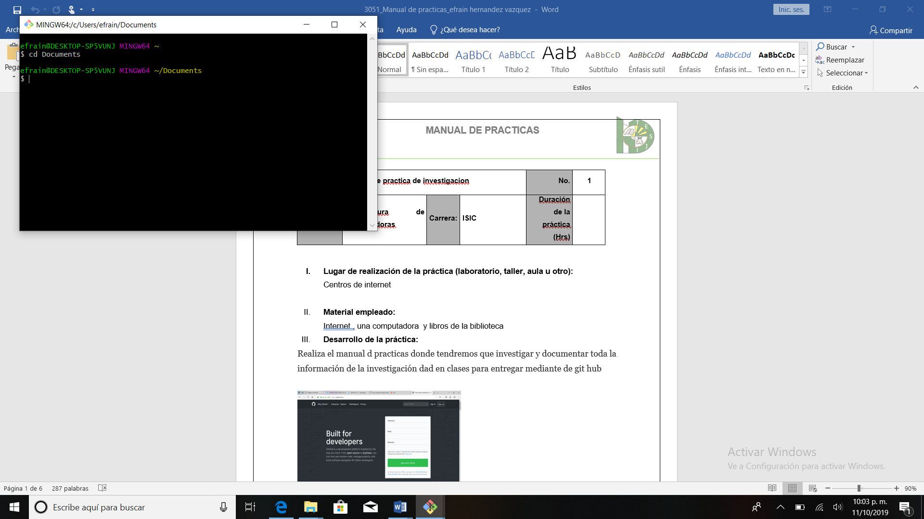

Entraremos ala carpeta donde guardamos los documentos que deseamos enviar